宜蘭縣岳明國小

110學年度教育部國民及學前教育署補助實施「推動海洋教育課程」

子計畫3-3：學生海洋體驗課程活動成果報告

- 申請計畫內容簡述（與申請計畫應相符）
編號 | 執行內容 | 辦理方式說明 | 實施時間 | 講師
1 | 魚 | 與魚共創永續-從「基礎海鮮」帶動食魚教育  1.學學魚：在「食育」教育中，就可以進行的食魚教育。  2.談談魚：邀集山區、市區、農業區、臨海區等不同環境學校老師，一起聊聊海洋如何「永續」。  3.吃吃魚：一起吃回可以永續經營的海洋。  4.實踐經驗分享：各魚種的學習，只是原課程規畫的一個學習材料，如何在原有的課程規畫中進行食魚教育，是我們更需著力的，將邀請109學年度有參加的國中、國小教師一同來分享，更能引領未來想要一同推動的老師，有效的將「好魚慢食」融入進不同的領域教學中。 | 暑假 | 岳明國小教師
2 | 育 | 食魚到班級  1.未來海洋：與學生聊海洋，不能不談「永續」這件事，如果是思考「我希望未來的海洋是⋯」，也應該思考「我不希望未來的海洋是⋯」。  2.以臺灣本地物產優先，並包含以下五項要點的基礎介紹：  (1)物種認識：名字、特徵、生態習性。  (2)生產介紹：是如何被捕撈或養殖的？  (3)處理方式：加工分切、料理烹調。  (4)如何吃魚：挑選要訣、採買時節和挑魚刺。  (5)人文風俗：該物產所衍伸出的習俗文化。  *搭配領域及課程實施：教師以原課程規畫為架構，將上方列出之項目轉化為課堂的學習內容，較易搭配的領域有：語文、生活、綜合、社會、自然、藝術，並以原課程設定之學習目標來進行微調。  3.我的魚我料理：由師生共同料理魚，看見料理前的樣貌，更懂得該如何吃魚。  4.我的魚我會吃：掌握吃魚四妙招，更能輕鬆愉快的享受吃魚的過程：  (1)洗：手洗肥皂最衛生  (2)慢：好魚慢食不能急  (3)順：觀察魚骨順著吃  (4)小：小口咀嚼刺自露  5.目標魚種：限台灣產銷履歷養殖及卸魚申報捕撈海鮮，需包括台灣主要海鮮生產方式，並以宜蘭產地的魚種為建議魚種，如：鯖魚、竹莢魚、飛魚，但實際情形依課程進行月份的捕撈魚類為準。  6.參與校數或班級數：以30個班級為目標、以109學年度參與的學校及所屬班級為優先，其餘名額再分配予110學年度新申請的學校及班級。  *依實際參與的班級學生數來計算位，食魚教育夥伴群實施課程所需之實作材料由本計畫相關經費支應。 | 依各班課程時間為準 | 參與食魚教育的班級老師  (不支領鐘點費)
- 實施過程（質化說明）
1.學生學習面向：
(1)認識魚在成長過程中的環境概況、人類漁業活動和海洋環境的交互關係。
(2)觀察生活中的全球議題，並構思生活行動策略。
(3)理解海洋系統面臨的威脅，需要我們有意識的進行反思、付出真正的守護行動，海洋資源才能不斷，才能「年年有魚」。
2.對應SDGs目標：
(1)目標12：確保永續的消費和生產模式。
(2)目標14：保護和永續利用海洋和海洋資源，促進永續發展。
- 計畫成效自我評估與檢討
- 計畫無法解決之問題說明（若有，請說明所遭遇到困難或挑戰）
1.原定在暑假能夠進行教師研習，但因為原設定的魚種沒有固定的魚貨，也就無法提供老師更穩定的來進行「食魚到班級」的階段。
2.魚種的穩定會是整個計畫進行的關鍵，因此執行過程中必須保有魚種調整的彈性。
- 總體自我評估與檢討（說明整體效益評估與檢討）
食魚教育的實施已進入第三年，也有較固定會申請的夥伴教師，藉由夥伴教師群的廣邀，能夠直接影響校內老師們參加的意願，也就有更多的學童受益，因此未來將持續與教師群保持聯繫與交流，更能讓教師的教學能量逐年累積。
承辦人： 單位主管： 校長：

四、附件（詳細活動成果、活動照片、回饋單等）
附件1
學生海洋體驗課程活動活動一覽表：
活動名稱 | 活動類型(可多選) | 活動日期 | 場次/梯次 | 人數
吃對魚才能年年有魚研習 | 縣市層級☐校本層級  國小國中☐家長/社區民眾  ☐開放外縣市報名  ☐水域休閒運動  ☐產業技術  ☐環境探索  食魚教育  ☐海洋保育  ☐藝術文化  ☐職業試探  ☐淨灘活動  ☐場館參訪  ☐校際交流  ☐其他＿＿＿＿＿＿ | 111.03.05 | 1 | 19
食魚到班級 | 縣市層級☐校本層級  國小國中☐家長/社區民眾  ☐開放外縣市報名  ☐水域休閒運動  ☐產業技術  ☐環境探索  食魚教育  ☐海洋保育  ☐藝術文化  ☐職業試探  ☐淨灘活動  ☐場館參訪  ☐校際交流  ☐其他＿＿＿＿＿＿ | 111.03.11  至  111.06.14 | 28 | 1184

附件2：活動歷程（詳細活動成果、活動照片、回饋單等）至少20張照片
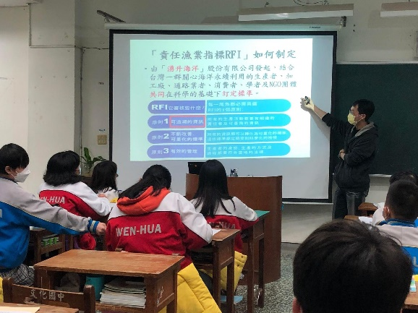 | 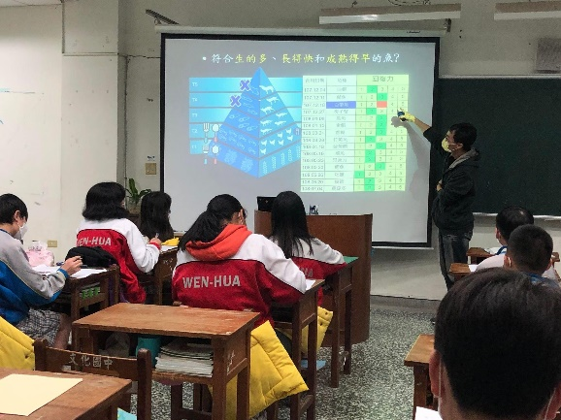
圖片說明：透過食魚的過程，認識魚居住的環境以及生態，理解、實踐人應有的友善行為。
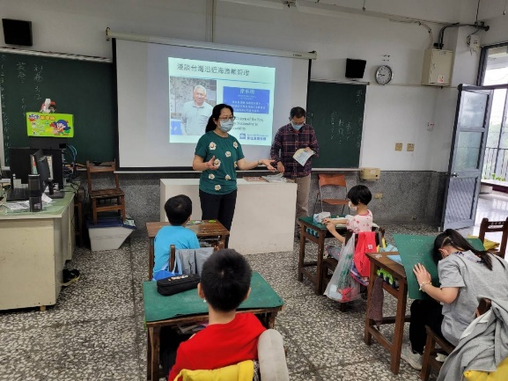 | 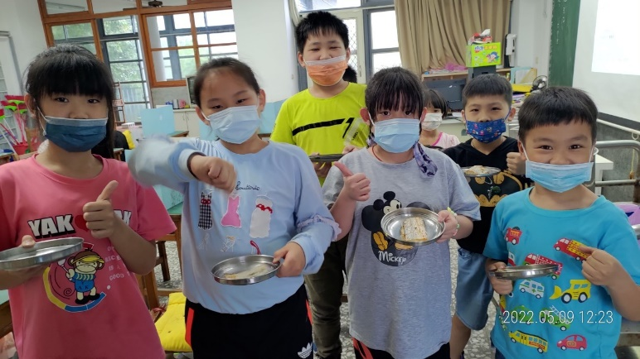
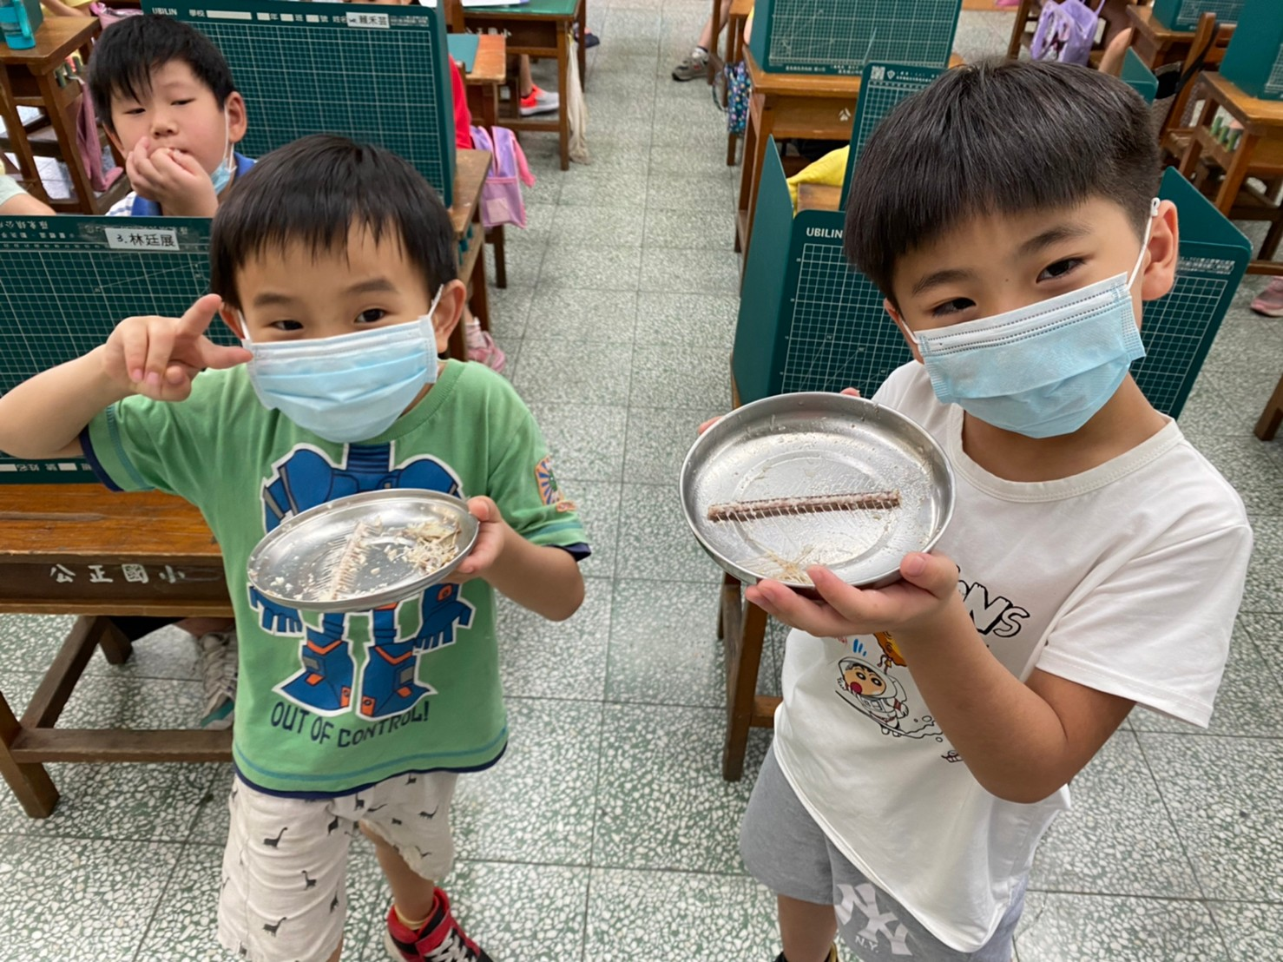 | 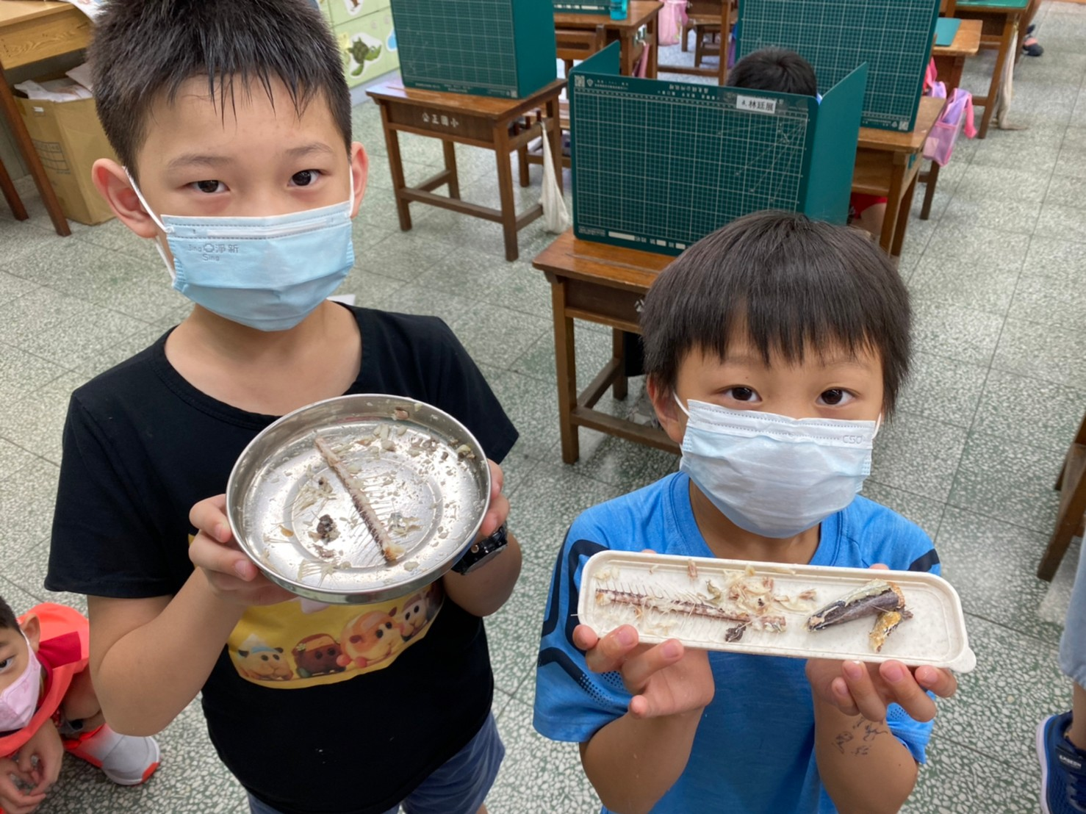
圖片說明：當我們心存感恩，更能在享用美味的同時，感謝萬物、不剩食。
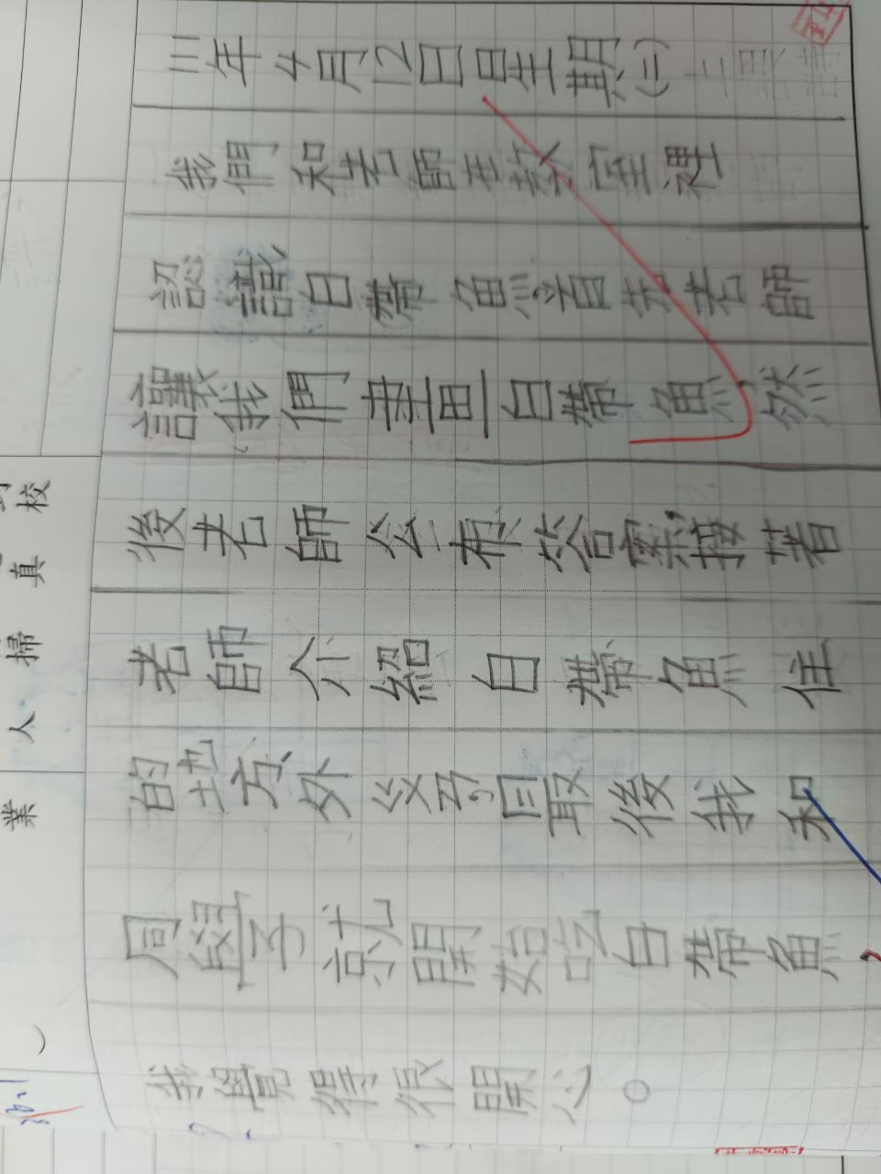 | 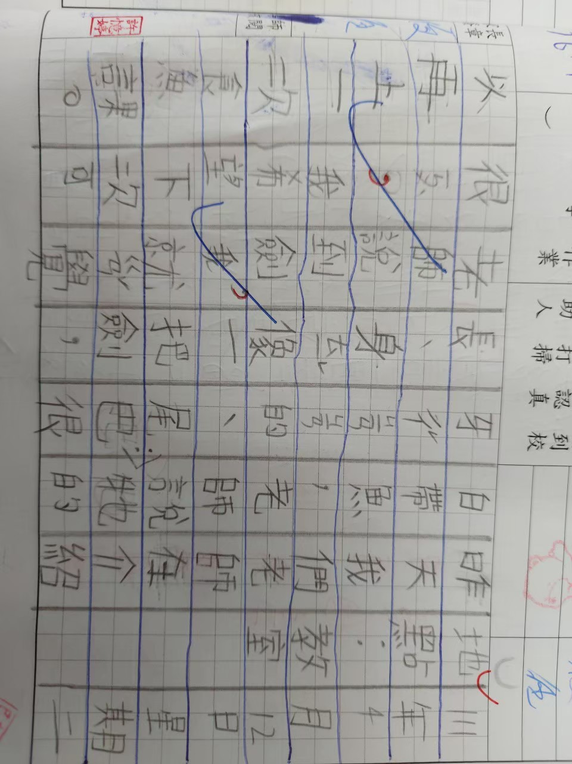
圖片說明：二年級的學生將觀察到的白帶魚記錄下來。
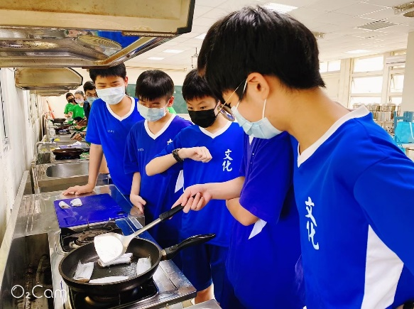 | 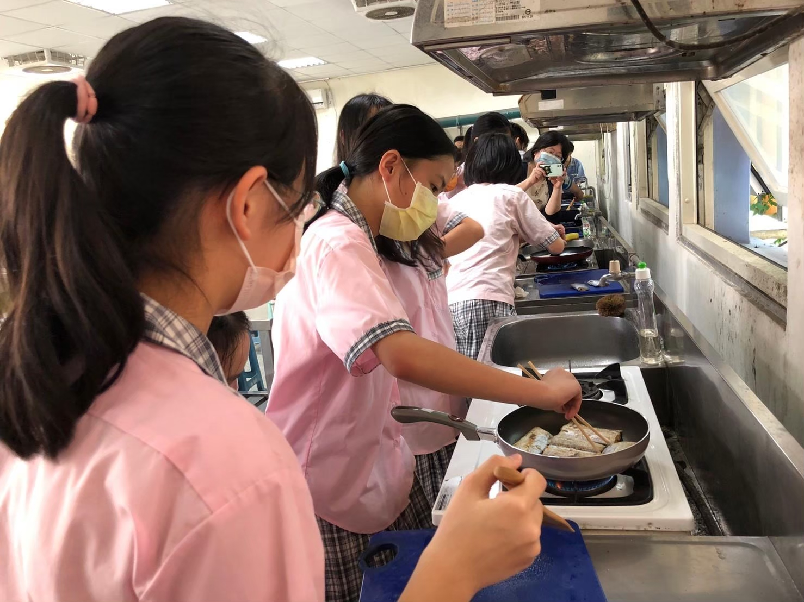
圖片說明：國中的學生在家政課中實施食魚教育，同時能夠自行烹煮魚。

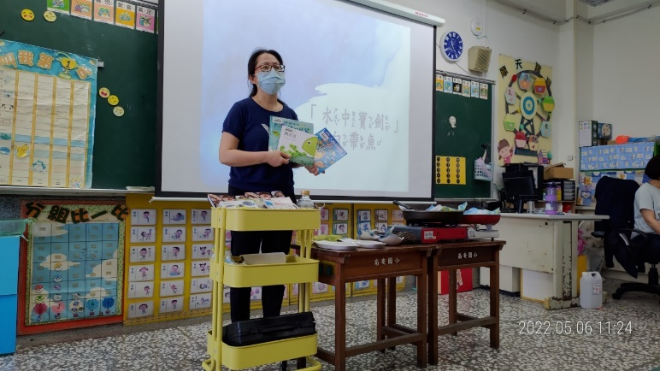 | 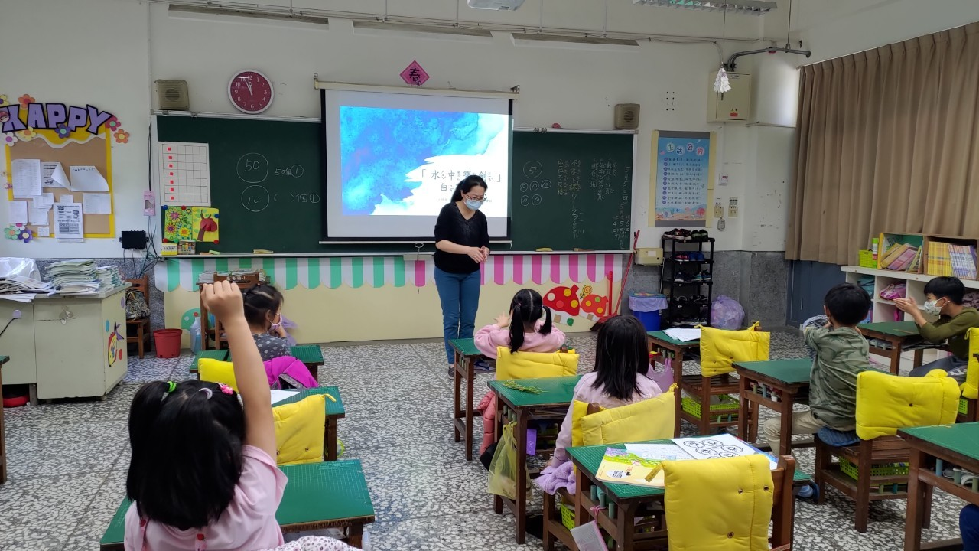
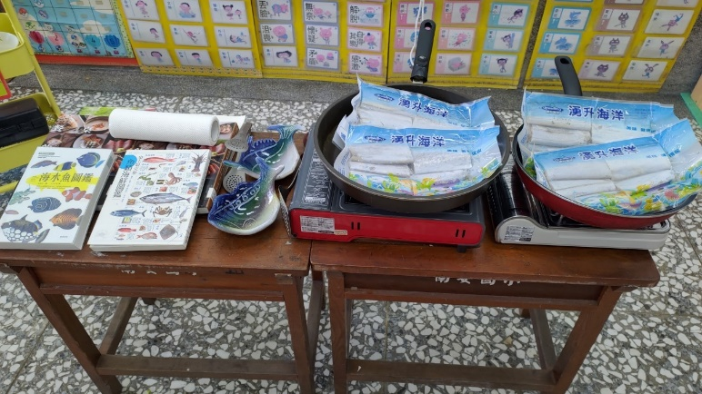 | 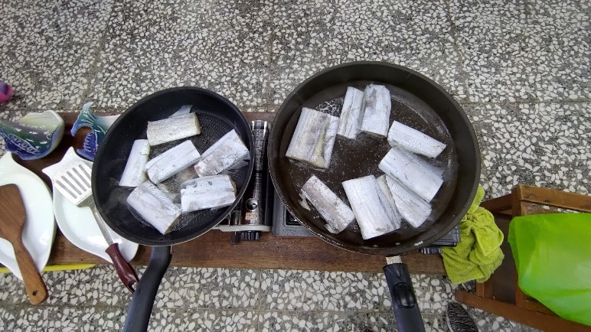
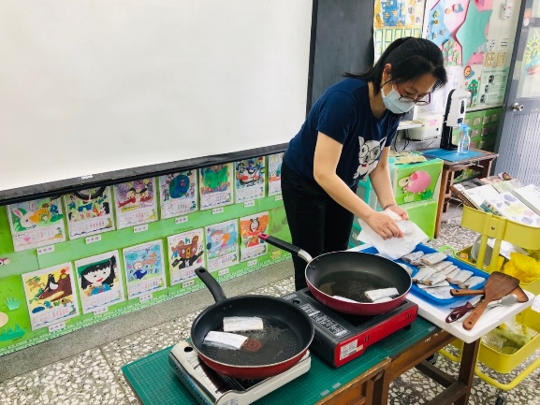 | 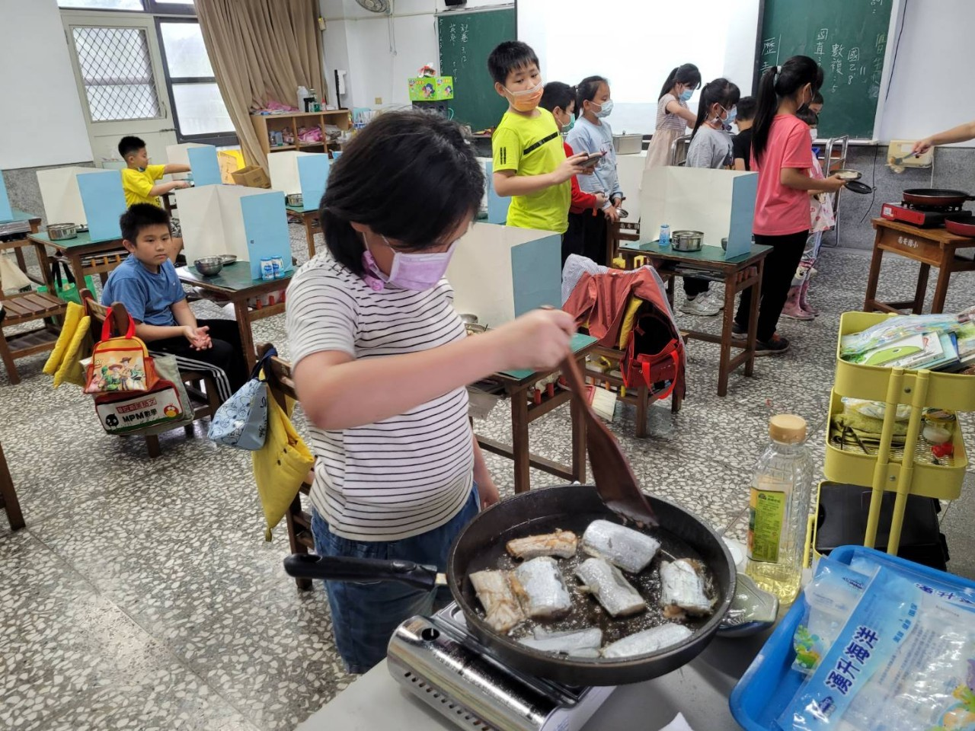
圖片說明：融入學校閱讀的推動，從繪本切入，與孩子們聊聊魚的故事，更能拉近孩子們認識、親近魚，因應各個不同年級的需求，老師協助烹煮或是搭配學生親自動手料理，都能順利進行。

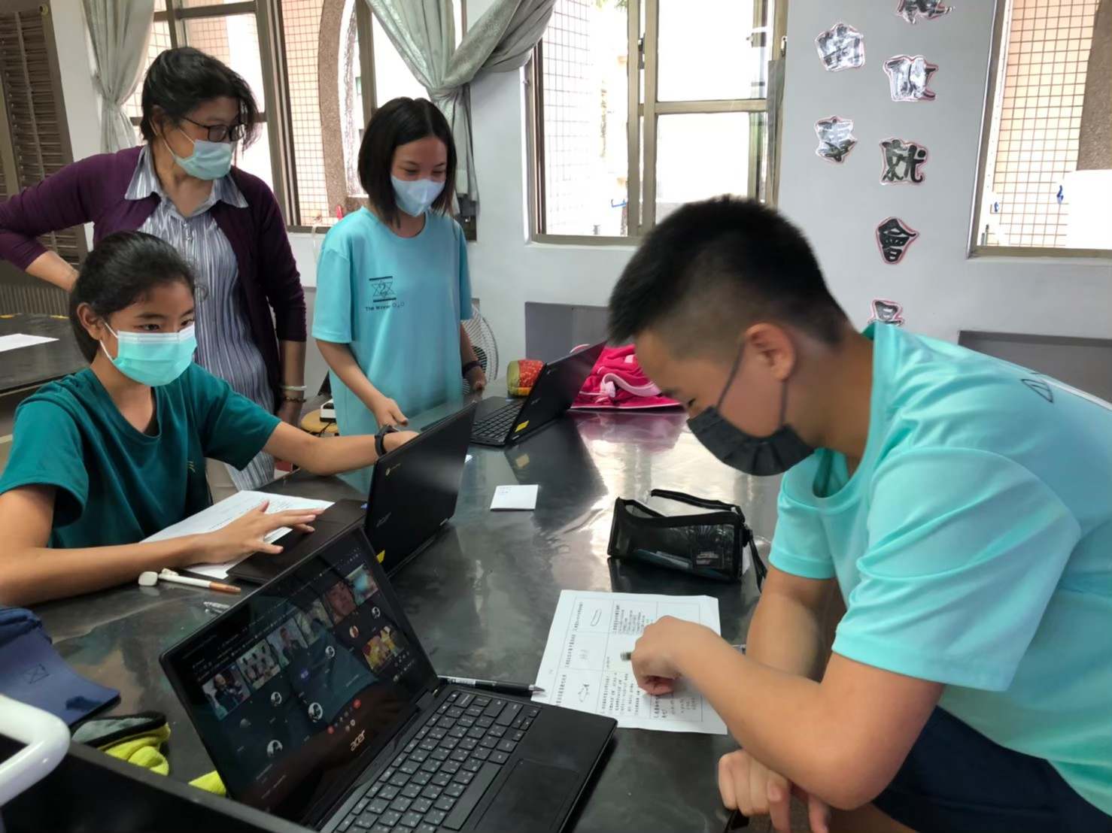 | 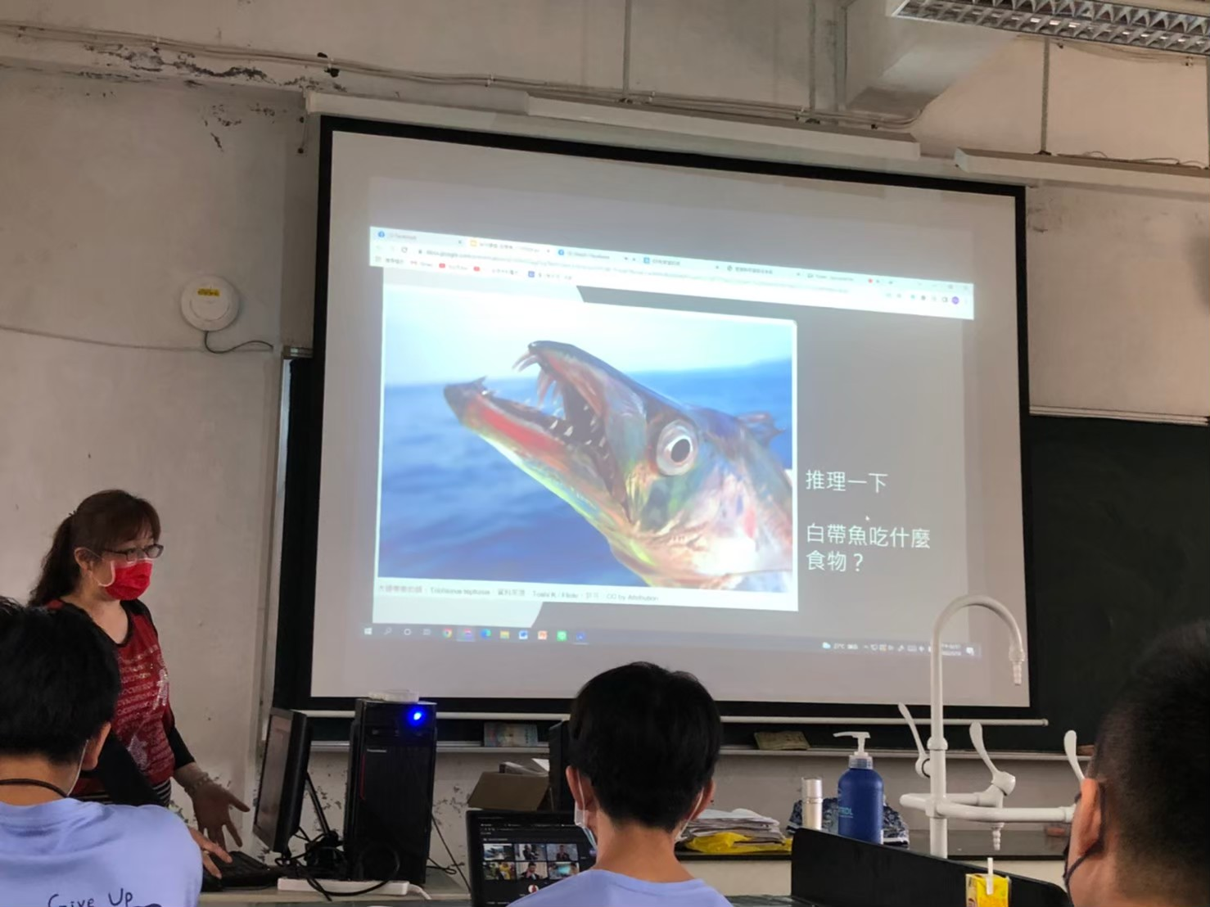
圖片說明：國中老師將「熱傳導研究」帶入，讓食魚的學習更有探究的學習歷程。
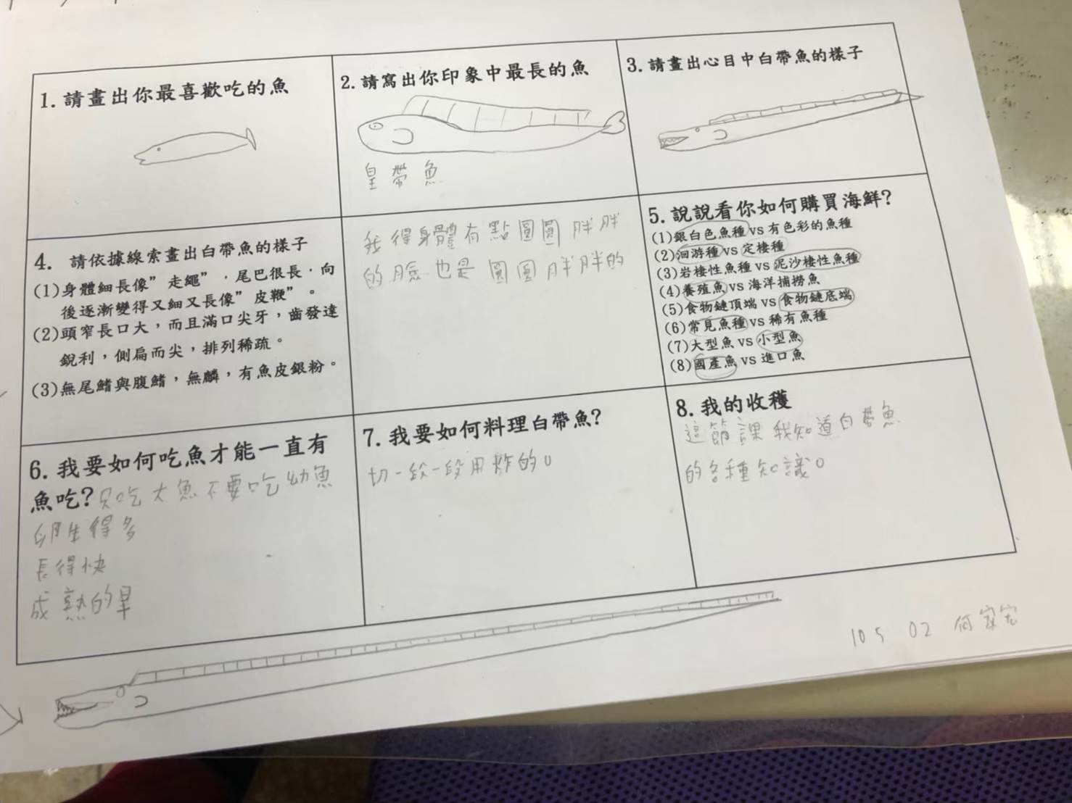 | 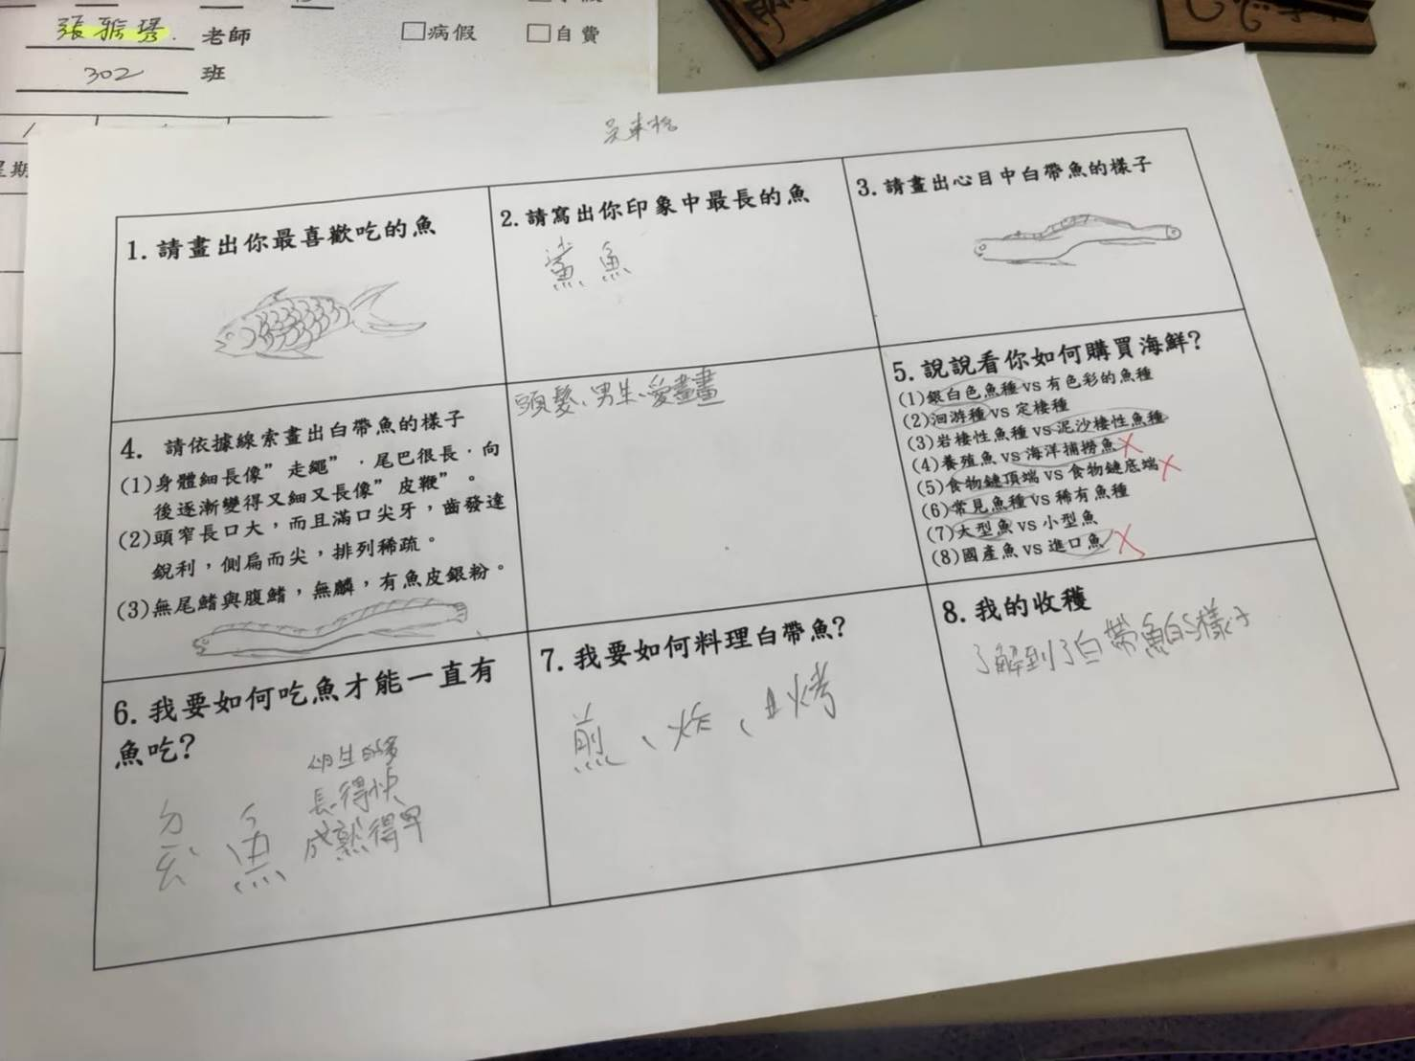
圖片說明：從魚的外觀來看，原來大家對於魚的外觀都只有一種樣態，也透過食魚教育的過程，讓學習這件事情變得更加有趣。
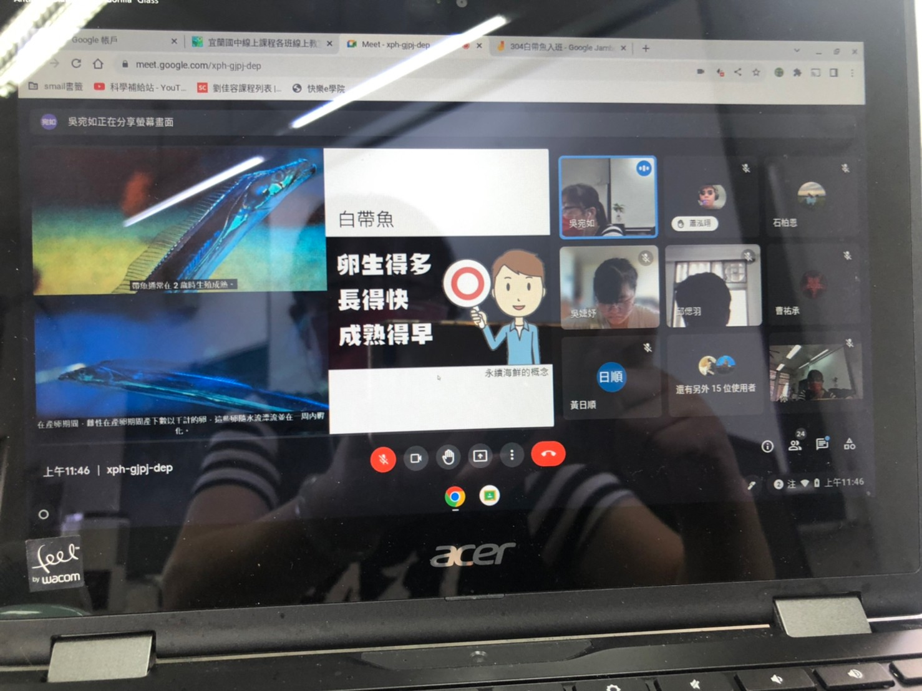 | 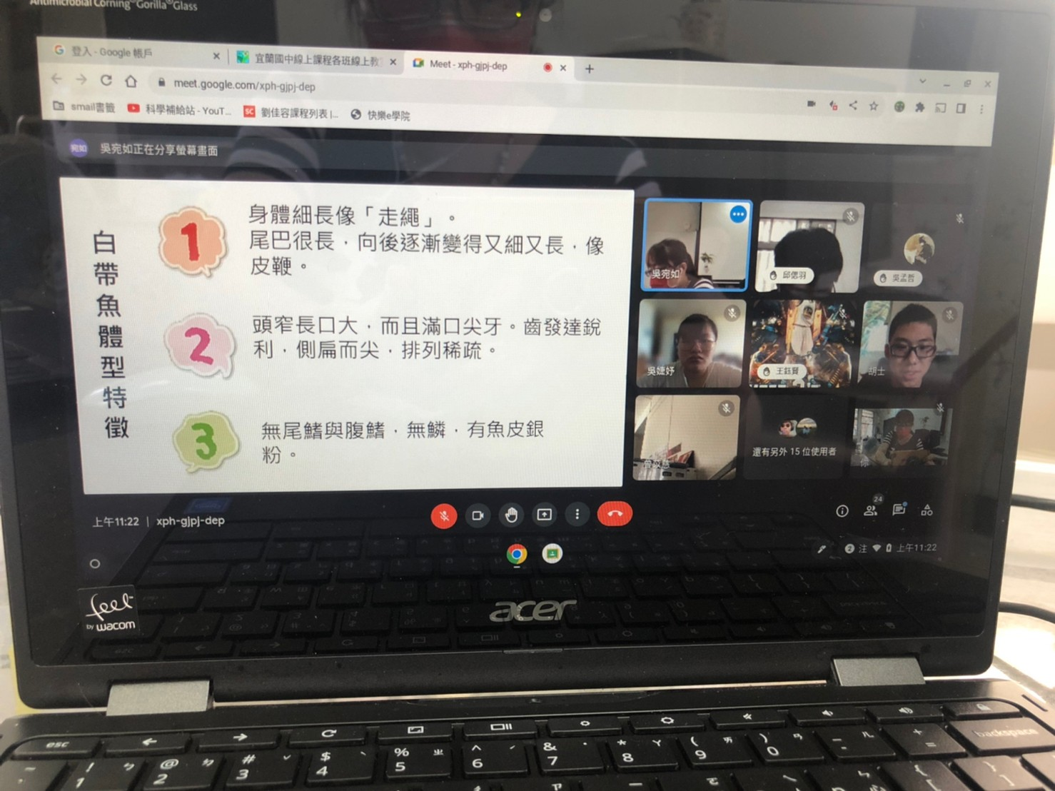
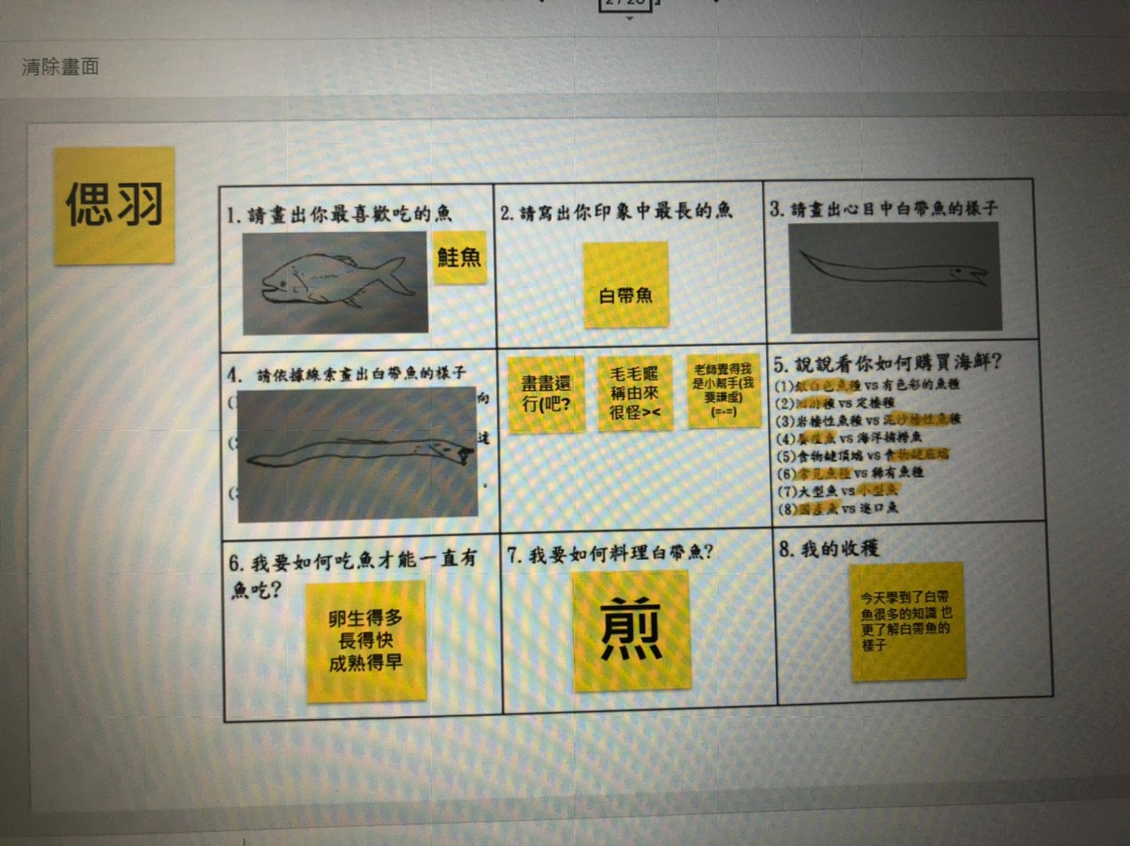 | 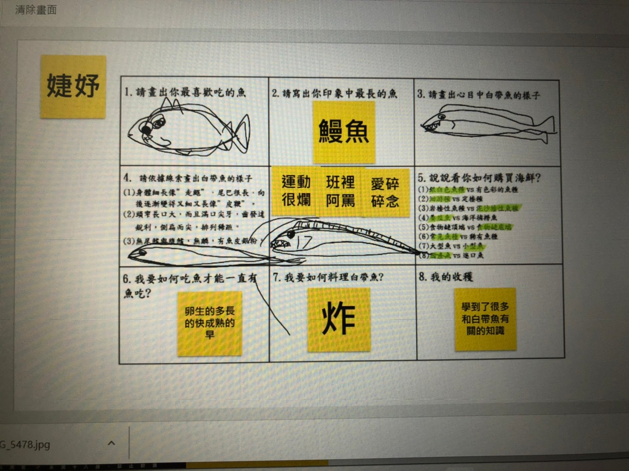
圖片說明：剛好碰到疫情期間，老師將魚發下讓學生帶回，並在線上進行教學。透過線上工具的運用，仍可與學生共學重要的概念。

